# 使用模拟软件搭建互联网络实验报告

3120102116 胡亮泽 计科1202

## 实验目的

了解交换和路由原理

## 实验内容

利用模拟软件提供的多种网络设备，搭建多个互联的局域网，划分VLAN，设置路由表，并利用模拟软件跟踪数据流向和交换路径实验环境

PC机，Windows8.1 操作系统

## 实验环境

PC机、PacketTracer软件

## 实验步骤

#### Part 1

* **在PC机上安装PacketTracer模拟软件**
* **使用1个HUB和5个PC机搭建第1个局域网，并使用子网地址10.0/16**

1. 搭建的局域网结构如下图所示，5台PC机通过中间的一台集线器组成一个局域网。

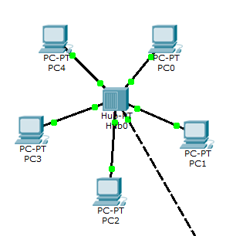

其中每台PC0-PC4分别连接了Hub的 fastEthernet0/0 – fastEthernet0/4接口，后一个数字代表PC机的序号，其他局域网的连接方式相同，后面不再赘述。

1. 点击PC0进入桌面，并设置IP地址，如下图所示：

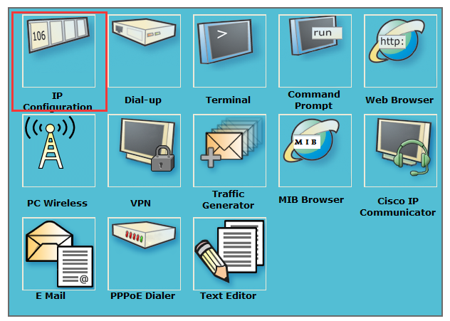

1. 将PC0的IP地址设置为10.0.1.0，子网掩码设置为255.255.0.0，即要求中的16位，如下图所示：

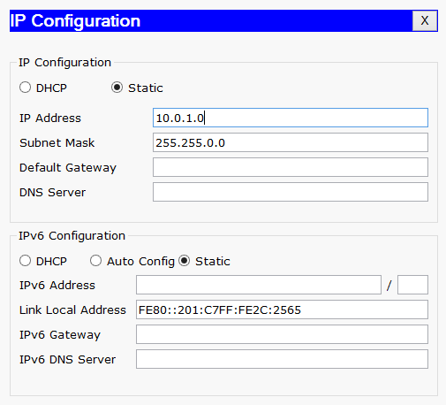

将其余四台PC机的IP地址分别设置为10.0.1.1 – 10.0.1.4, 最后一位的数值代表PC机的序号，子网掩码均设置为255.255.0.0,这里不再截图赘述。

1. 在PC0上使用ping命令检查PC0和PC1的连通性，发现正常连接，说明局域网已经建立（其余PC机之间连通性同样良好，不再赘述）。

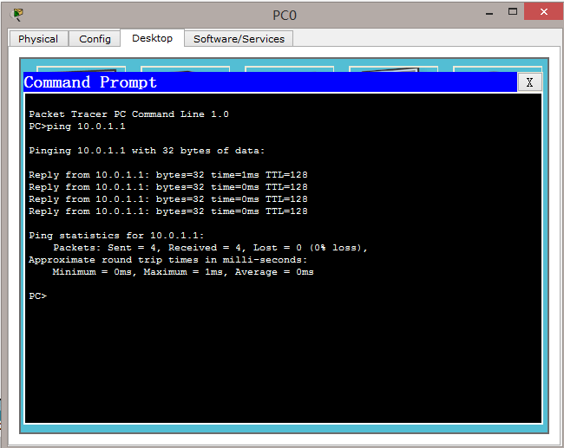

* **使用1个无线AP和3个PC机搭建第2个局域网，并使用子网地址10.1/16**

1. 在组建无线局域网之前，需要将PC机上的网络接口替换为无线接口。关机移除有线网络接口，并将Linksys-WMP300N模块接口放在相应位置。

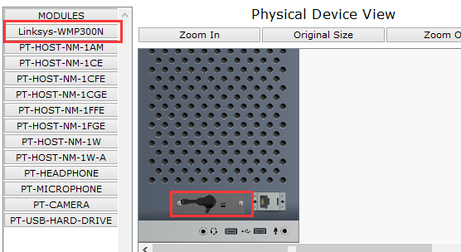

1. 将三台PC机做了同样的修改之后，再放置一个AP，等待一会儿就会看到AP和PC机连接的信号标志，如图所示：

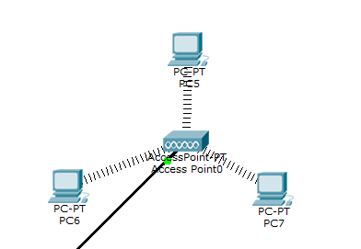

1. 设置三台PC机(PC5-PC7)的IP地址和子网掩码，子网掩码均为255.255.0.0，IP地址为10.1.1.5到10.1.1.7，最后一位分别对应PC的编号。

如以下为PC5的设置：

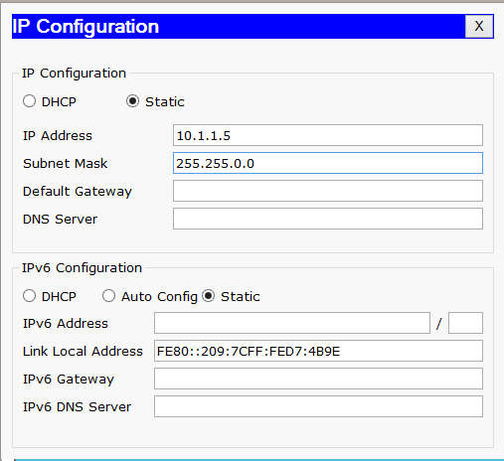

1. 同理，在PC6上使用ping命令检查PC6和PC5之间的连通性良好。

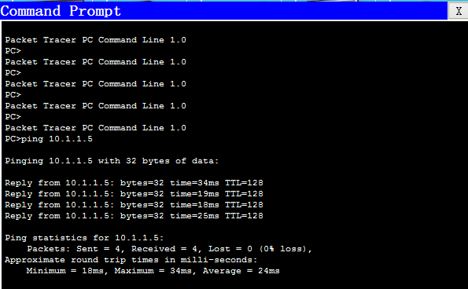

* 使用1个交换机和3个PC机搭建第3个局域网，并使用子网地址10.2/16

1. 局域网结构和局域网1的结构相差不大，不同之处在于集线器hub被替换成为了交换机switch。

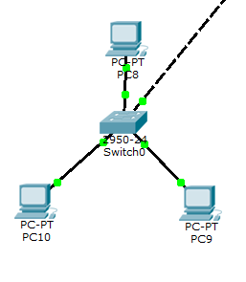

1. 将PC8-PC10的子网掩码全部设置为255.255.0.0，IP地址设置为10.2.1.8-10.2.1.10，最后一位同样对应于PC机的编号

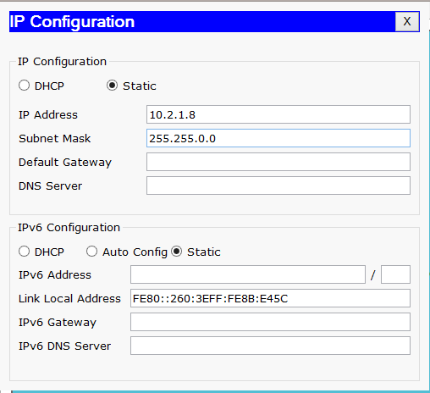

1. 在PC8上使用ping命令检查局域网连通性良好。

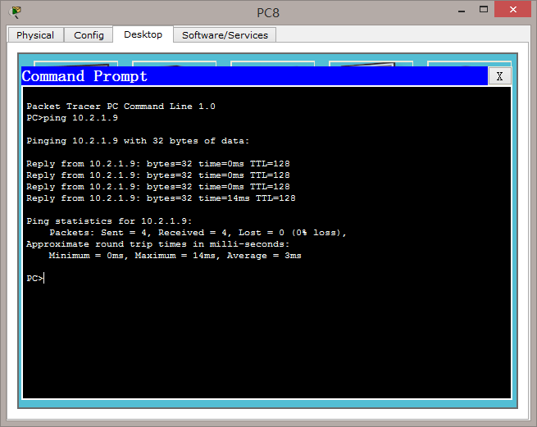

* **使用1个交换机和3个PC机搭建第4个局域网，并使用子网地址10.3/16**

1． 局域网结构和局域网3完全相同，如下图所示：

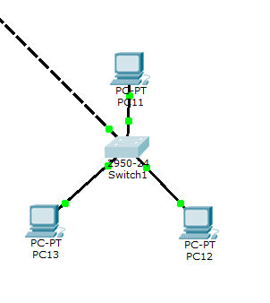

2. 将PC11-PC13的子网掩码设置为255.255.0.0，IP地址分别设置为10.3.1.11-10.3.1.13，最后一位对应于PC机的编号。

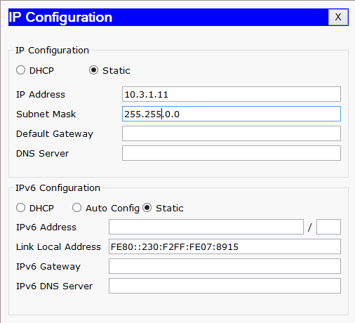

1. 使用ping命令检查连通性

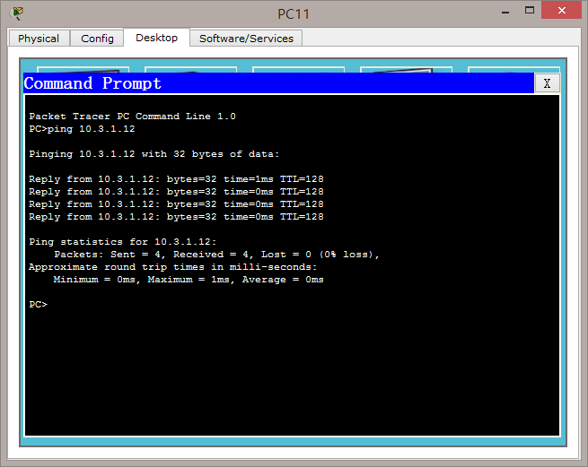

* **使用第5个交换机，将4个局域网连接起来**

连接完成后的局域网结构如下图所示, 其中4个局域网分别连接了交换机的fastEthernet0/1 – fastEthernet0/4， 后一个数字代表局域网的编号

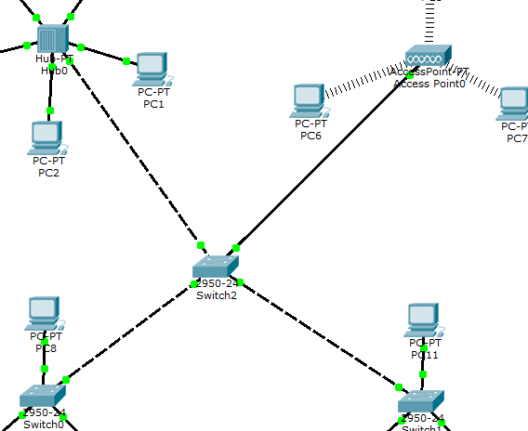

需要注意的是，设备分为DTE和DCE两种类型，相同类型的设备之间使用交叉线连接，不同类型的设备之间使用直连线连接，图中虚线代表交叉线，实线代表直连线。

* **使用Ping命令查看各个网络之间的联通性**

1. 在PC0上用ping命令检查PC0和PC5的连通性，发现所有发送的包都丢失了，说明局域网1和局域网2之间并不能正常连接。

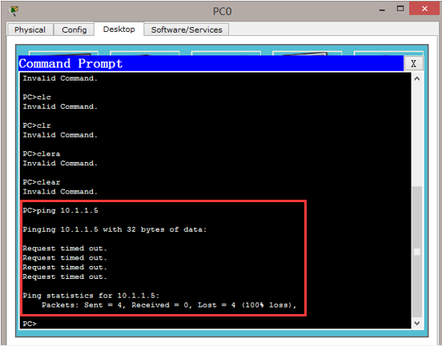

1. 在PC8上使用ping命令检查和PC0的连通性，发现所有数据包都丢失，说明局域网3和局域网1之间不能正常连接。

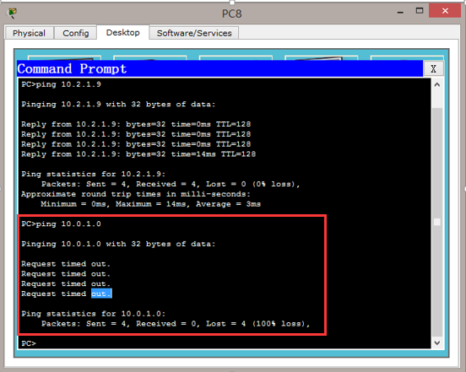

1. 在PC8上使用ping命令检查和PC12之间的连通性，发现所有数据包丢失，两者之间不能正常连接。

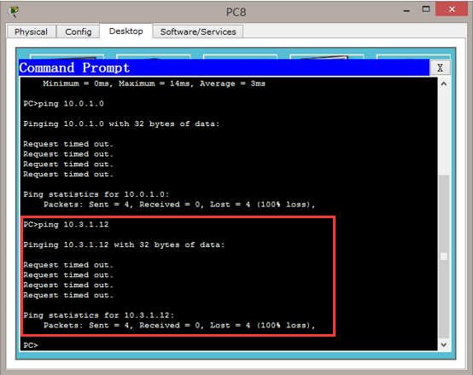

综上所述，4个局域网并没有通过第五个交换机实现连接。

* **修改第1、2局域网的子网掩码为8位，再次查看各个网络之间的联通性**

1. 将前两个局域网的所有PC机的子网掩码设置为255.0.0.0，如图所示。

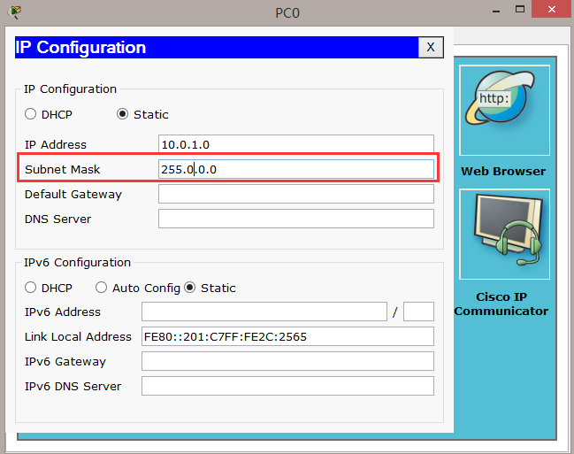

1. 在PC0上使用ping命令检查和PC5的连通性，发现连通性良好。这说明局域网1和局域网2之间已经建立了连接。

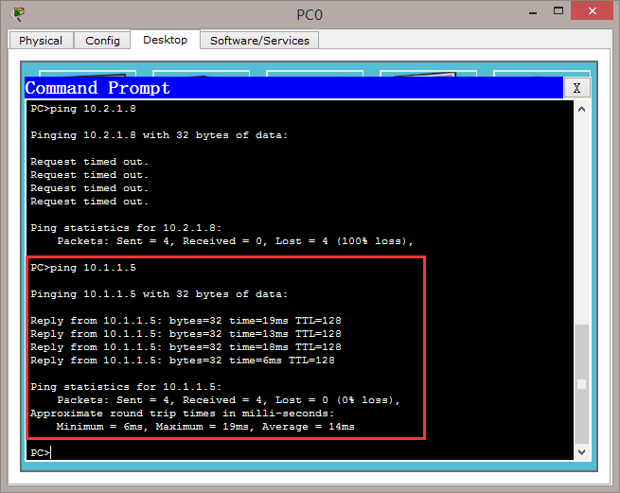

1. 在PC0上使用ping命令检查和PC8之间的连通性，发现所有发送的数据包都丢失了，这说明前两个局域网和后两个局域网之间并没有建立正常的连接。

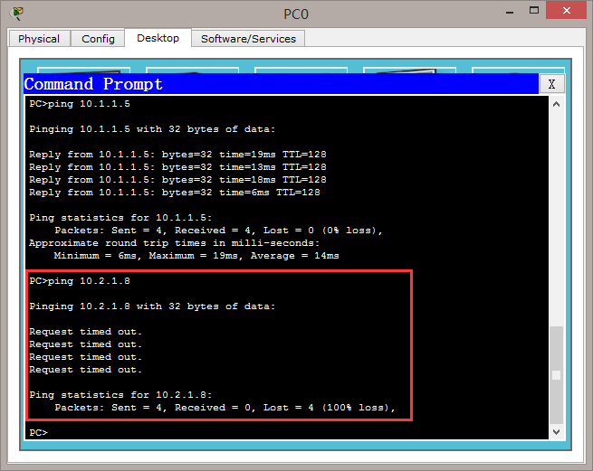

* 修改第3、4局域网的子网掩码为8位，再次查看各个网络之间的联通性

1. 同理，将后两个局域网的所有PC机的子网掩码设置为255.0.0.0，如下图所示：

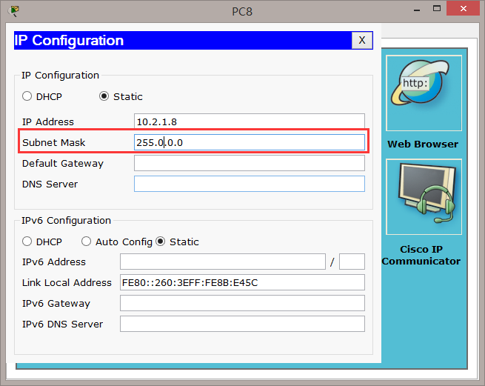

1. 在PC8上使用ping命令查看和PC11的连通性，发现连接正常，说明局域网3和局域网4之间已经建立了正常的连接。

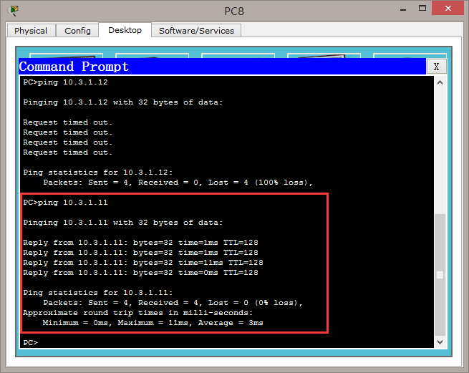

2． 在PC8上使用ping命令检查和PC0的连通性，发现连接正常，说明4个局域网都已经建立了连接。

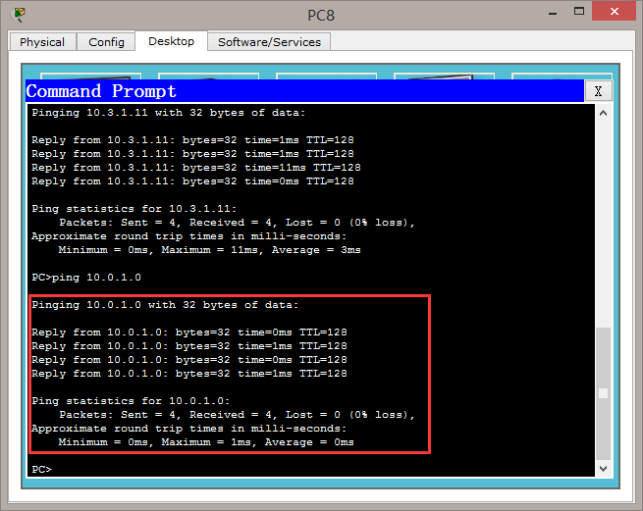

产生上述现象的原因，应该是当子网掩码是16位时，由于4个局域网内的PC机并不是处于同一个子网内，所以无法正常连接。而修改子网掩码为8位后，所有PC机均处于同一个子网内，所以可以正常连接。

* **产生模拟数据包，通过模拟软件跟踪数据包的流向**

1. 点击下图位置，切换到仿真模式。

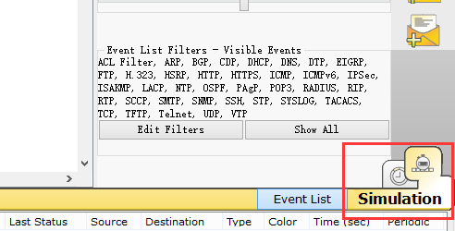

1. 在PC0上使用ping命令向PC7发送数据包

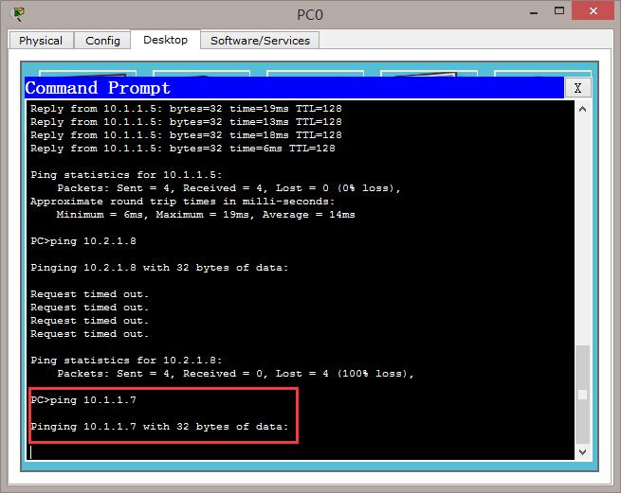

1. 图中PC0处产生了数据包

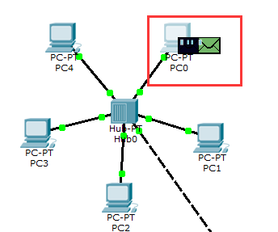

1. 点击图中Auto Capture按钮开始包的模拟发送。ARP协议会根据IP地址寻找正确物理地址发送数据包。

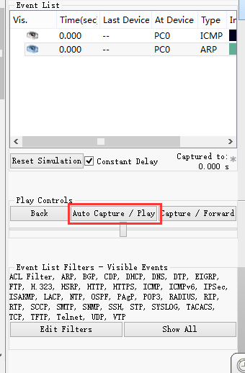

1. 数据包到达Hub。

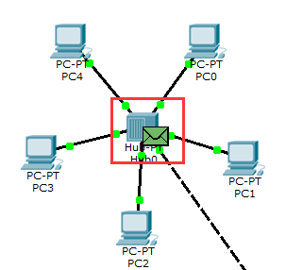

1. 数据包到达交换机

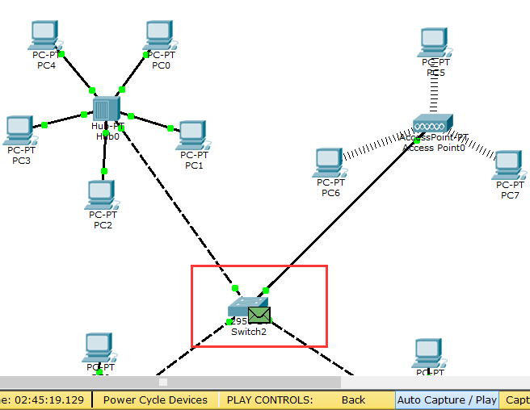

1. 数据包最后通过中间的交换机到达AP后，再到达PC7

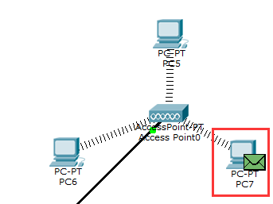

由于整个过程涉及到的动态画面很多，所以只截取了其中一部分，需要注意的是，PC7会回送一个数据包给PC0，因此会有一个数据包沿原路返回。另外，AP和Hub都是通过广播的方式发送数据包，因此会有数据包通向局域网内所有的PC和其他连接的设备。

#### Part 2

* **在第4个局域网交换机上划分出2个VLAN，让PC机属于不同VLAN**

1. 在交换机的命令行中输入下图中命令，创建新的VLAN。其中：
2. 输入enable获得root权限
3. 输入configure terminal 配置终端
4. 输入vlan database对vlan进行配置
5. 输入vlan 2 name Vlan2，创建第二个VLAN，Vlan2代表新VLAN的名字

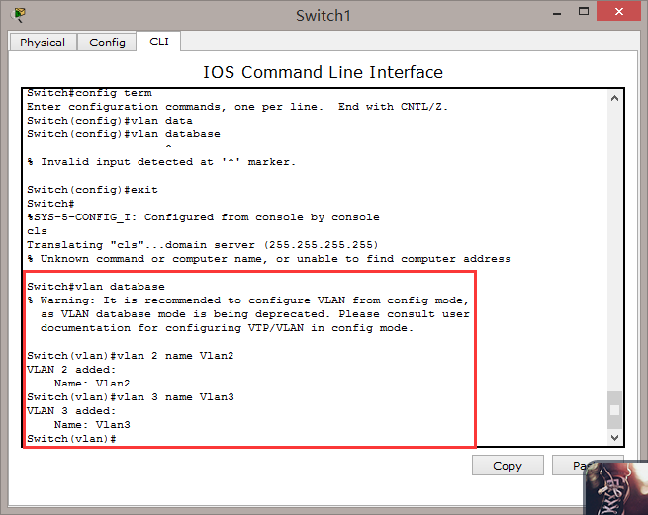

1. 输入exit命令退出配置模式后，输入show vlan查看交换机虚拟局域网的详细信息，发现有连个新的vlan处于active状态：

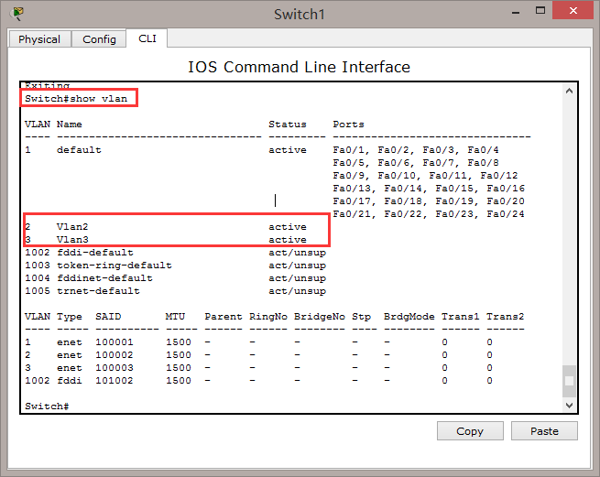

1. 重新进入配置终端的模式。输入指定的interface进行配置，这里是interface fastEthernet0/11, 根据前面的连接规则，这是交换机和PC11相连的接口，我们输入：

Switchport mode access

Switchport access vlan 2

将PC11连接的端口加入到Vlan2中。

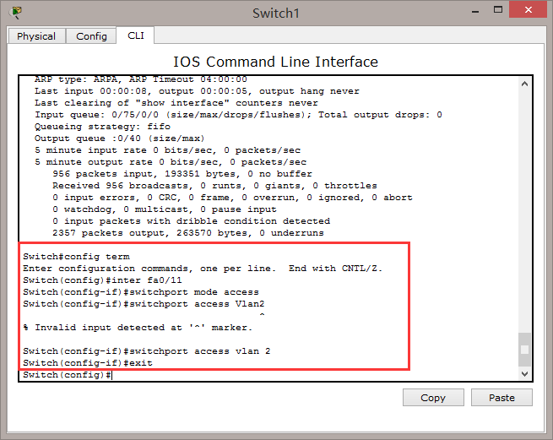

1. 用同样的方式将PC12和PC13连接的端口加入到Vlan3中，如下图：

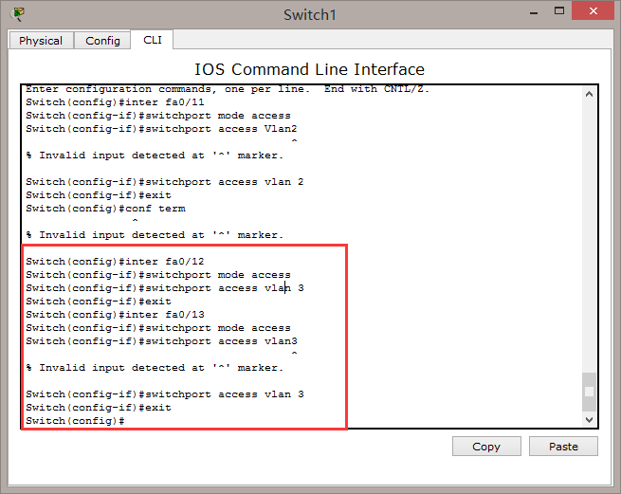

1. 再次查看Vlan的详细信息，发现相应的VLAN中已经加入了对应的端口了。

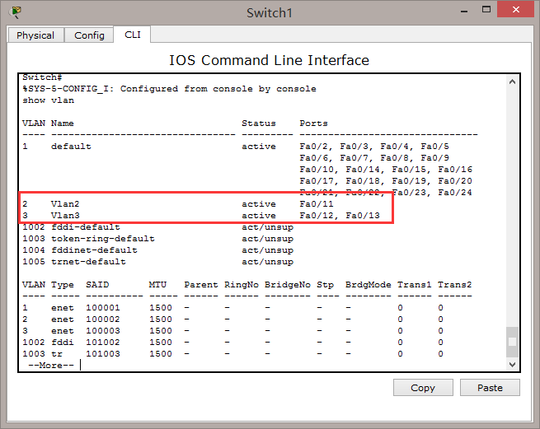

* **使用Ping命令查看各个网络的联通性**

1. 在PC12上对PC11使用ping命令，发现数据包丢失，说明不同Vlan中的PC机无法连通

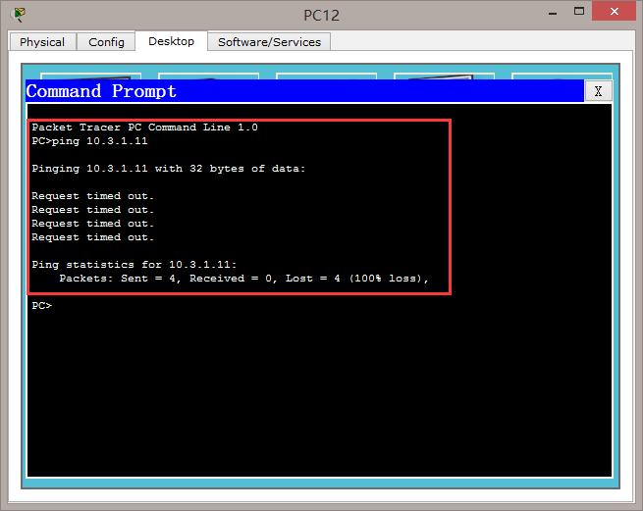

1. 在PC12上对PC13使用ping命令，发现正常连接，说明同一个Vlan中的PC机连通性良好。

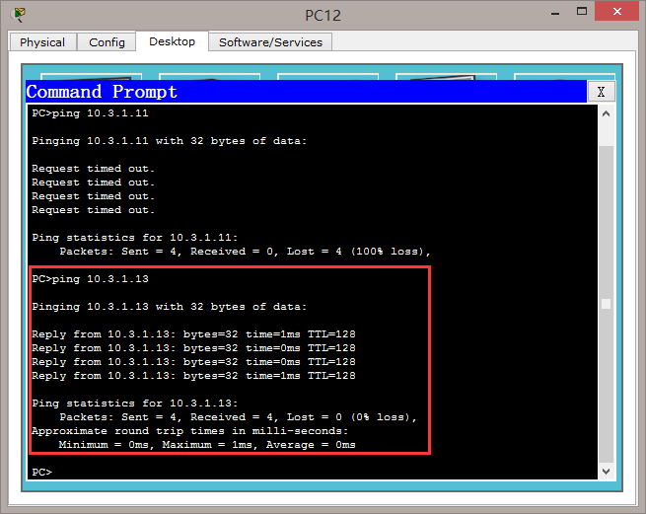

1. 在PC12上对PC0使用ping命令，发现无法连通，说明VLAN中的PC已经和其他物理局域网中的PC机失去连接。

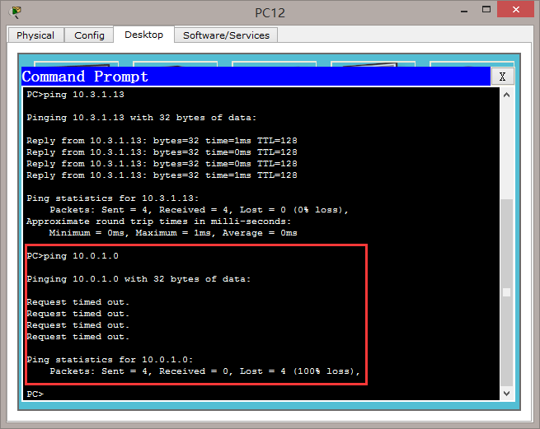

* **修改第4个局域网的子网掩码为16位，并给不同组的VLAN分配不同的子网地址，再次查看各个网络之间的联通性**

1. 修改第四个局域网中所有PC机的子网掩码，将其设置为255.255.0.0

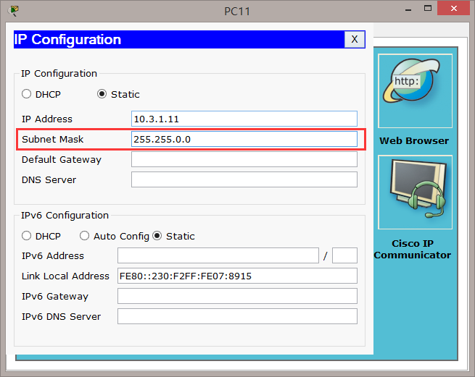

1. 将PC12和PC13的子网设置为10.4/16

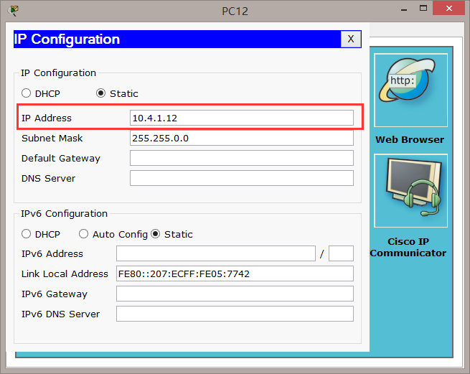

1. 检查两个VLAN之间的连通性，发现无法连通

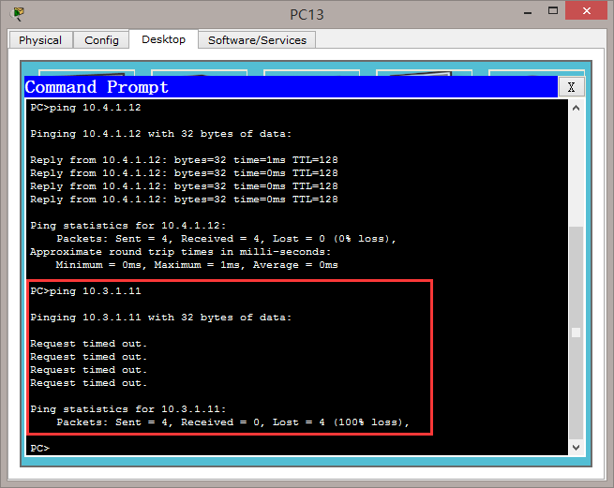

* **在第5个交换机（互联交换机）上设置VLAN，使不同局域网内某个VLAN组的PC之间能够互通**

1. 在第五个交换机上新建两个VLAN

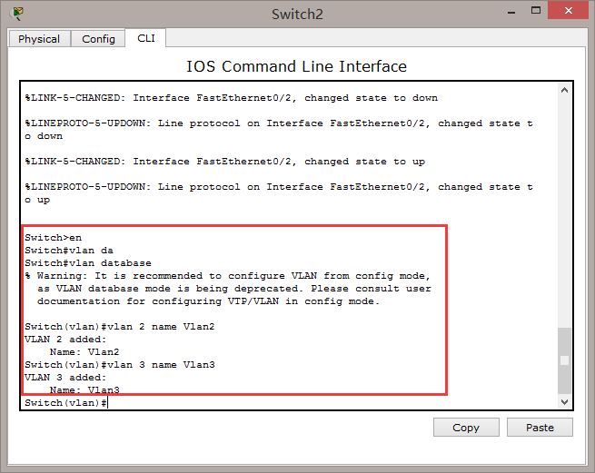

1. 将fastEthernet0/1加入Vlan2，fastEthernet0/2 和 fastEthernet0/3加入Vlan3，即将局域网1加入VLAN1，局域网2和局域网3加入VLAN2

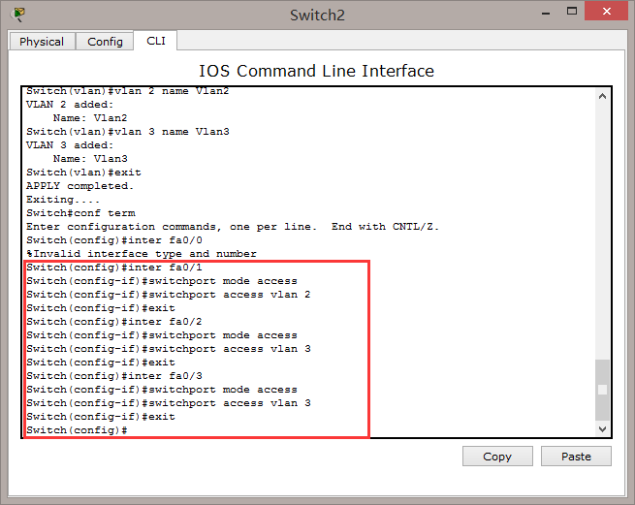

1. 在PC5上对PC0使用ping命令，发现不通。这说明对于交换机5而言，处于两个不通VLAN中的PC是无法连通的。

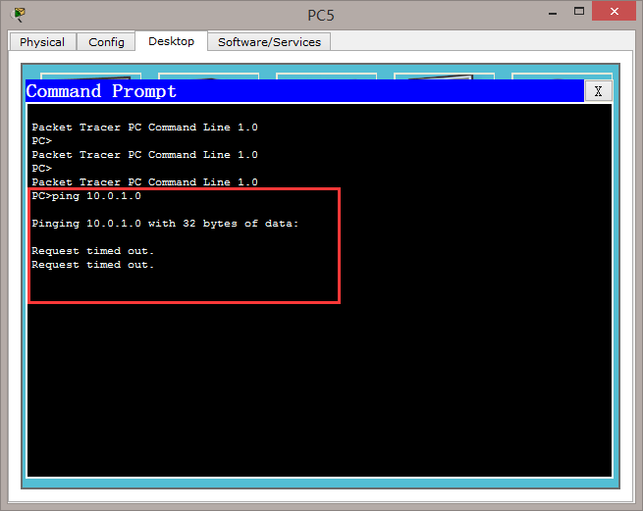

1. 在PC5上对PC8使用ping命令，发现可以ping通，这说明在同一个VLAN中的不同物理局域网可以连通。

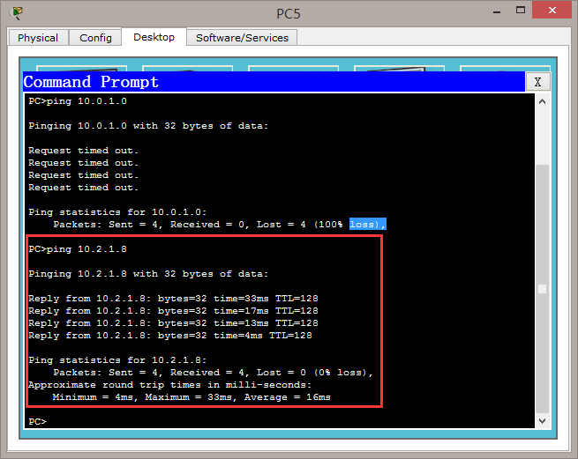

* **在第5个交换机（互联交换机）上启用VLAN Trunk，使不同局域网内相同VLAN组的PC之间都能够互通**

1. 将第五个交换机的fastEhternet0/4加入Vlan3，使局域网4和局域网3连接的端口处于同一个Vlan中。

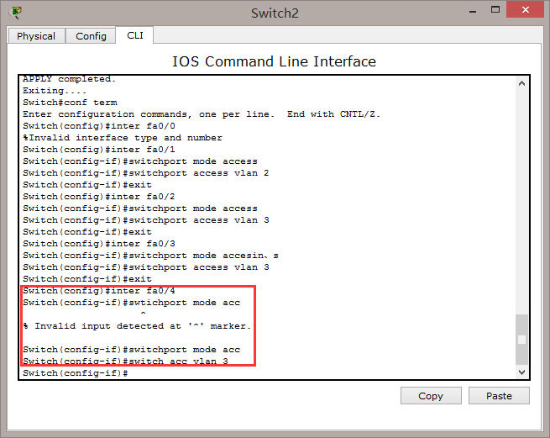

1. 将第三个局域网中的PC8加入Vlan2， PC9和PC10加入Vlan3

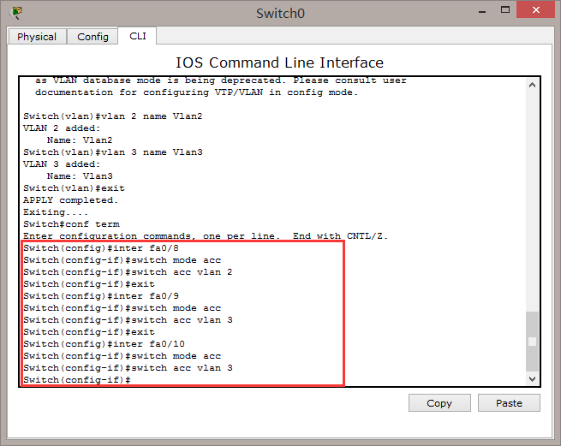

1. 查看其VLAN表，发现相应的VLAN已经建立。

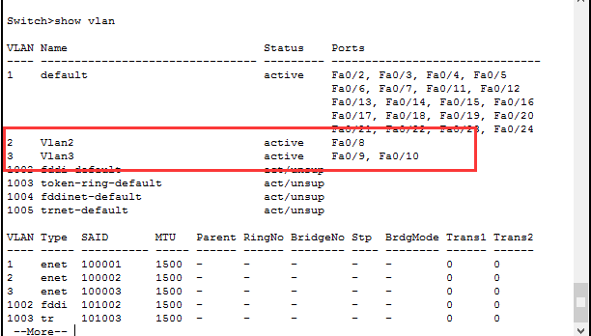

1. 将PC8的子网设置为10.3/16，使其和PC11处于同一个子网

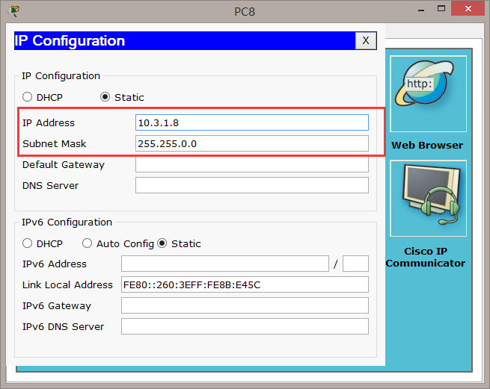

1. 将PC9和PC10的子网设置为10.4/16,使其和PC12和PC13处于同一个子网中

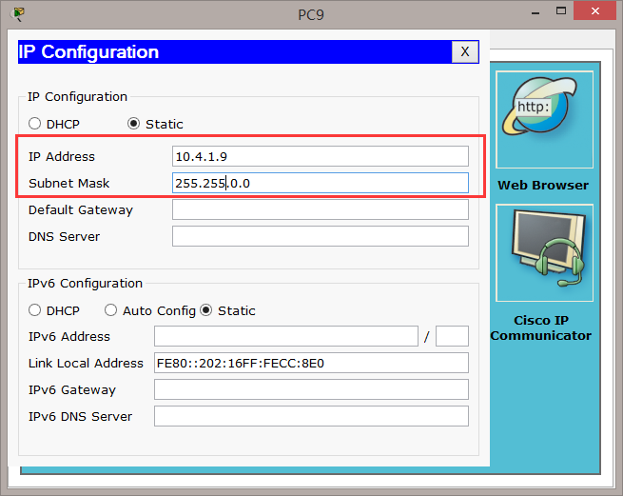

1. 在PC8中对PC11使用ping命令，发现无法连通，因此需要启动串口模式

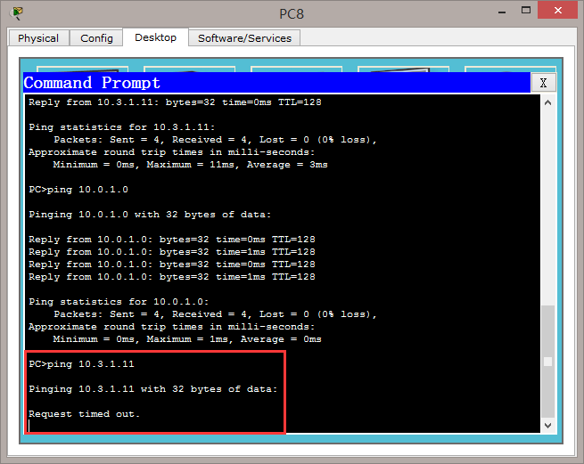

1. 将物理局域网3和物理局域网4与交换机5相连的所有端口（一共4个）全部设置为串口模式，选择相应的端口后，输入命令：

Switchport mode dynamic desirable

将端口设置为串口模式

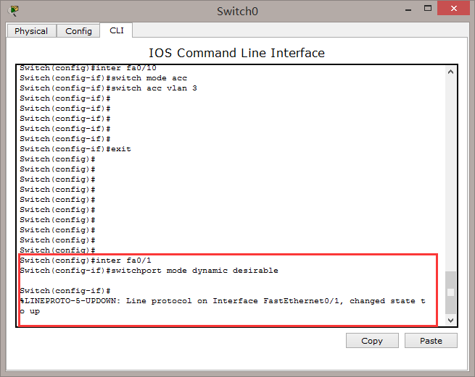

1. 在PC9上对PC11使用ping命令，发现无法连通，说明处于不同VLAN中的PC机无法连通

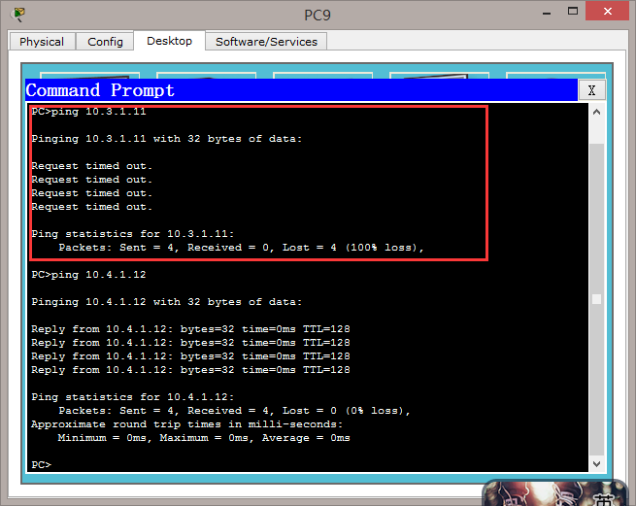

1. 在PC9上对PC12使用ping命令，发现连通性良好，说明不同物理局域网间处于同一VLAN中的PC已经可以正常连接

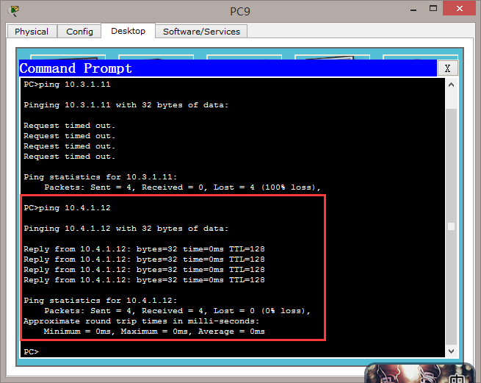

* **产生模拟数据包，通过模拟软件跟踪数据包的流向**

1. 在PC9上向PC12发送数据包：

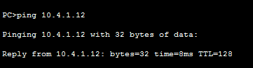

1. 由于整个流程涉及图像太多，直接截取了数据包发送流程的表单。

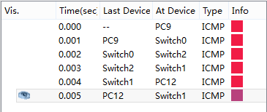

在表单中可以发现，ICMP数据包从PC9到Switch0(局域网3的交换机)，再到Switch2(第五个交换机)，再到Switch1(局域网4的交换机)，再到PC12，其发送路径完全符合预期。

PC12回送的数据包会沿原路返回到PC9，这里不再赘述。

#### Part 3

* **将第5个交换机删除，每个局域网分别设立一个路由器**

1. 由于路由器上的快速以太网端口数量不足，需要关闭路由器后手动添加，如图所示：

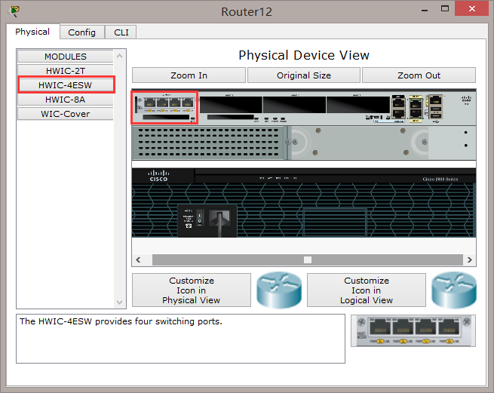

* **使用第5台路由器分别连接4个局域网的路由器**

删除交换机并添加5个路由器后的网络拓补图如图所示，此时信号灯全部为红色，表明没有正常连接

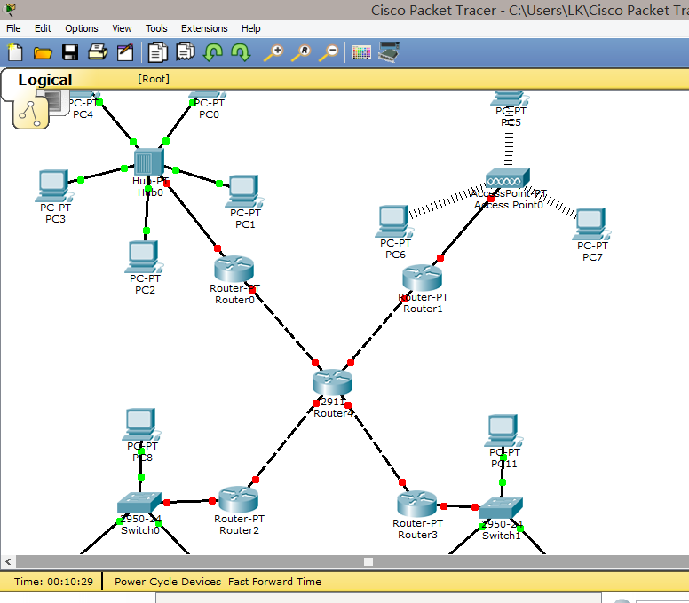

* **给各个路由器分配合适的IP地址**

1. 给4个局域网的4个路由器中直接和物理局域网相连的端口分配的IP地址为10.0.0.10 - 10.3.0.10， 其中前面两位分别对应4个局域网的子网，掩码设置为16位,设置完成后输入no shutdown命令启用端口

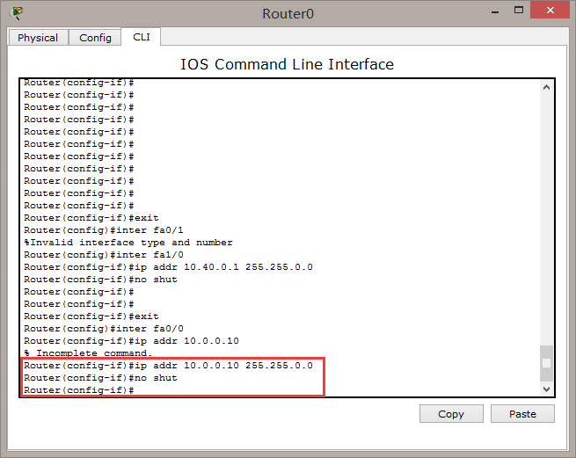

1. 设置完后发现路由器和局域网间的信号灯变成绿色，如图所示，表明连接正常

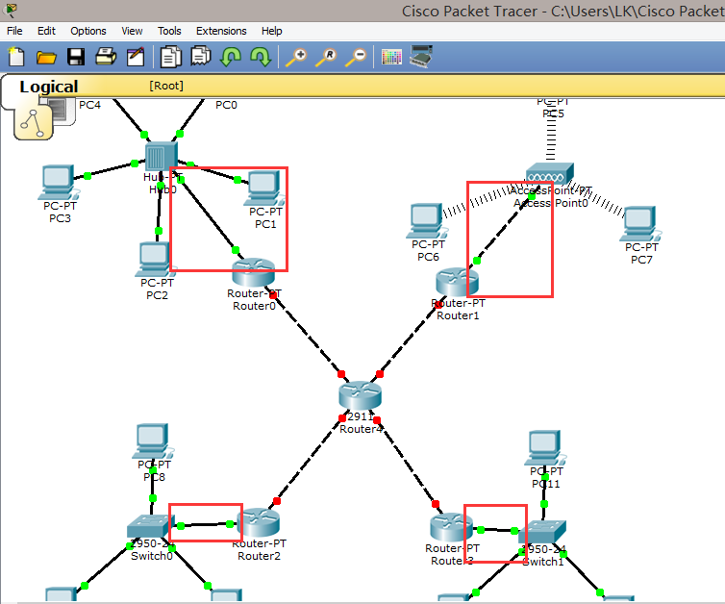

1. 将所有物理局域网内的PC机的默认网关设置为对应路由器的端口IP地址，如PC3的网关设置为与局域网1的hub相连的路由器的端口地址10.0.0.10

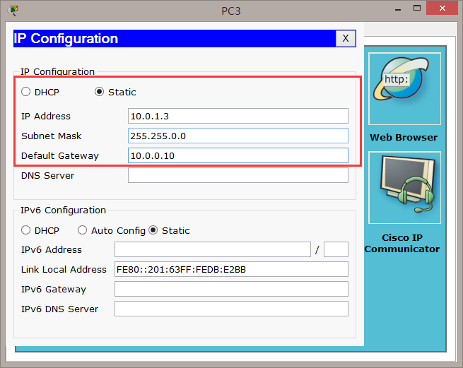

1. 设置第五个路由器和4个路由器相连的8个端口的IP地址，比如Router0和Router4相连的2个端口IP地址分别设置为10.40.0.1和10.40.0.2, 第二位的两个数字分别代表相连的两个路由器的序号，直接与局域网连接的路由器的最后一位为1，路由器5的最后一位为2. 其余6个端口的设置方式相同。

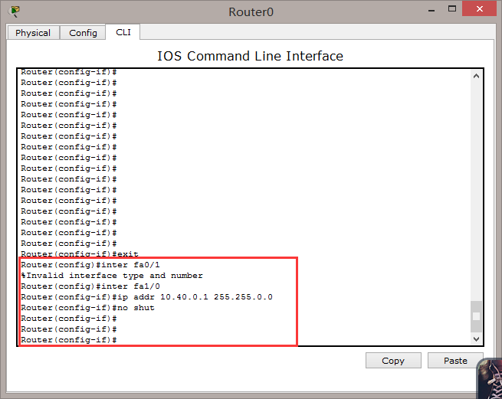

1. 在设置完成后分别使用no shutdown命令开启端口，注意到信号灯变绿，如下图所示，说明连接已经正常。

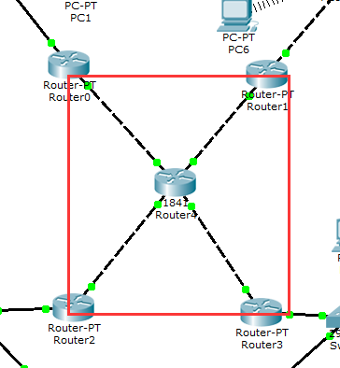

* **给各个路由器设置正确的路由表（RIP v2）**

1. 在路由器5中输入命令：

Router rip ——代表使用rip协议

Network 10.40.0.0 ——后面的IP地址代表和该路由器直接相连的网段IP

以此类推，将和该路由器直接相连的所有网段的IP地址都使用network命令输入，就确定了该路由器在网络中的位置。

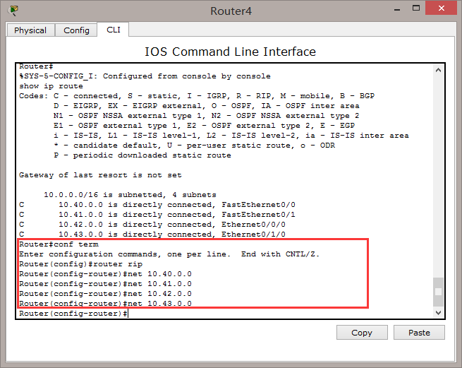

1. 对其余4个路由器进行同样的操作后，在第5个路由器中输入show ip route命令查看路由表，如图所示。

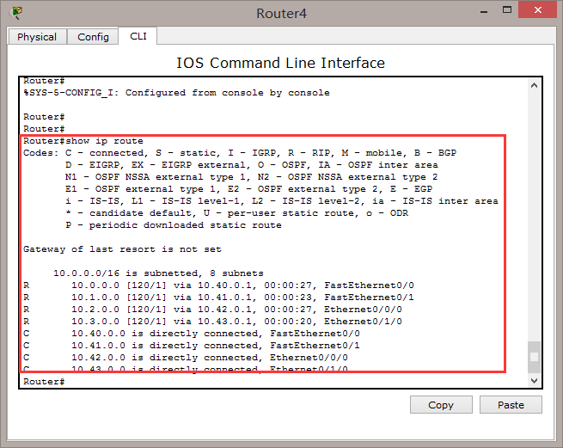

路由表中4条C前缀的路由信息代表直接相连的网段，即刚才我们直接输入的4个网段地址；另外4条R前缀的路由信息中的4个网段即4个物理局域网的网段地址，代表可以通过其他路由器访问的地址。由此发现第五个路由器已经可以将数据包发送到网络中所有位置。

* **使用Ping命令查看各个网络的联通性**

在PC0上对PC5使用ping命令，发现可以连通，但是有一定的丢包率。说明不同局域网之间已经实现了互联。

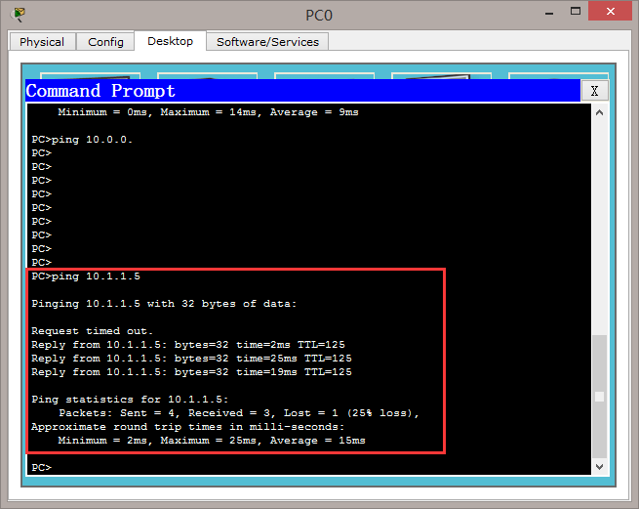

* **产生模拟数据包，通过模拟软件跟踪数据包的流向**

以下是在PC9上对PC11使用ping命令时的数据包流向信息：

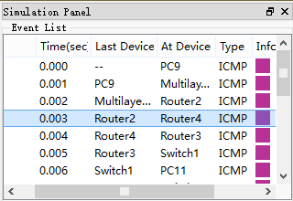

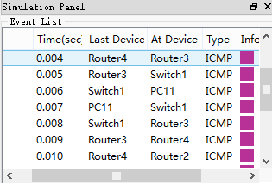

从以上两图可以看出，数据包的流向为 PC9 ->交换机-> Router2（局域网3的路由器）-> Router4(第五个交换机) -> Router3（局域网4的路由器） -> switch1(局域网4的交换机) -> PC11(目标物理地址)

该路由过程完全符合预期，接下来PC11回送给PC9的包会沿原路返回。

## 讨论、心得

1. 本次实验模拟了使用路由器和交换机搭建局域网并实现局域网之间的互联，让我学会了如何配置交换机和路由器，了解了它们的工作原理。
2. 认识了数据包在互联网之间的转发过程，以及不同设备，包括hub, switch, router, AP转发数据包的方法。
3. 更加清晰的认识到互联网和局域网之间的关系，得知子网掩码，默认网关，IP地址在局域网配置中所发挥的作用。
4. 了解不同类型设备之间所使用的连接线类型的区别。
5. 对互联网的认识更加清晰全面，也对互联网产生了更加浓厚的兴趣。